附件3

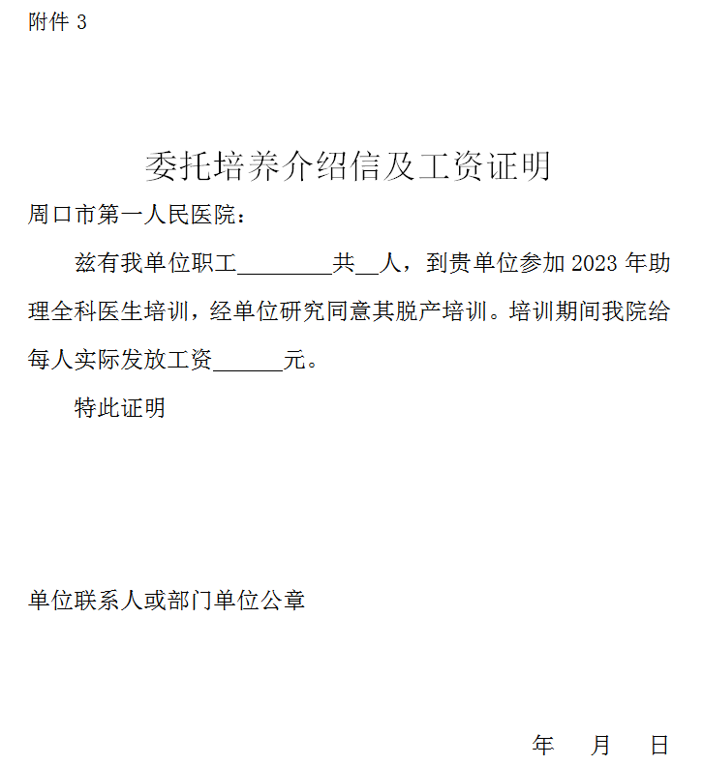

注：附件2、附件3可加QQ群（450404640）下载查看